**KIRKEVALGET 10-11. SEPTEMBER 2023**

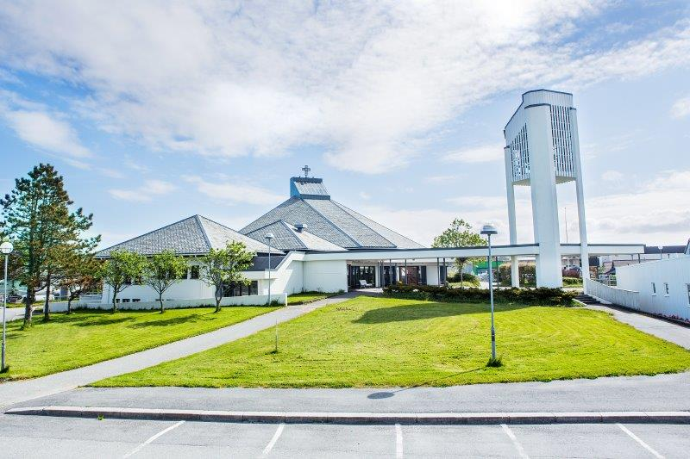

Kandidater til menighetsrådet

Åkra sokn

|  |  |
| --- | --- |
|  | **1. Øystein Vigdal, 1970. Statsaut. regnskapsfører**  Jeg kom inn i menighetsrådet ved forrige valg for snart 4 år siden, og har nå valgt å stille til gjenvalg. Har opplevd det som et privilegium å være en del av menigheten siden vi flyttet hit fra Oslo i 1998. Åkra Menighet er en stor menighet med mange ressurspersoner på mange ulike felt, hvor jeg selv også har fått bidra og blitt utfordret til nye oppgaver i trygge omgivelser. Å sitte i menighetsrådet er en fin mulighet til å være med å påvirke hvordan menigheten skal være.  Samtidig ser jeg også på det som en mulighet for å gi noe tilbake til fellesskapet jeg får være en del av. Ønsker at Åkra menighet skal være en god plass for kristent fellesskap med tydelig forkynnelse gjennom gudstjenester og øvrige samlinger/aktiviteter tilpasset for alle aldre. Mål om at den enkelte kirkegjenger føler seg sett, inkludert og velkommen. |
|  | **2.** **Karen Ytreland Sandstad, 1987. Lærer**  Jeg syns det er spennande og kjekt å få vere med på å påvirke det som skjer i kirka.  Jeg brenner mest for er sang og musikk i menigheten. |
|  | **3. Roar Tangen, 1967. Prosjektleder**  Åkra menighet skal være en god plass for kristent fellesskap med tydelig forkynnelse gjennom gudstjenester og øvrige samlinger/aktiviteter tilpasset for alle aldre. Mål om at den enkelte føler seg sett, inkludert og velkommen. |
|  | **4. Linn Elise Richardsen, 1983. Lærer**  Jeg hører til i Åkra kirke. Jeg ønsker at flere skal finne identitet og tilhørighet her, at vi gjennom troen hører til hos Jesus. Jeg er glad for den gode forkynnelsen og det fine arbeidet som allerede finnes, og ønsker å bidra til økt deltakelse og fellesskap på tvers av generasjonene. |
| IMG_0211.jpg | **5. Knut Terje Fagerland, 1965. Revisor**  Ønskjer å bidra til Åkra kyrkje kan vera ein raus møteplass og åndelig heim for menneske i alle livsfaser og livssituasjoner. Ei kyrkje som prioriterar arbeid for barn og ungdom, og som tek ansvar for skaparverket for kommande generasjonar. |
|  | **6. Jan Egil Midtskog, 1976. Driftsleder**  Ønsker: en god samlingsplass i hverdagen for alle aldre. En naturlig plass å kunne bruke også for andre lag og foreninger. |
|  | **7. Hild Astrid Valle, 1955. Pensjonist, tidl. Lærer/misjonær**  Da jeg ble spurt om å stå på valglista til menighetsrådet, kjente jeg at det var en spennende utfordring. Jeg er glad i menighetsfellesskapet, som har en stor og spennende kontaktflate i alle aldersgrupper. Jeg tenker at alt vi driver med, har et overordnet mål:  - Alle generasjoner skal få kjenne Jesus og leve i troen på Ham.  - Vi skal så Guds Ord, som skaper og nærer troen hos liten og stor.  I gudstjenesten ber vi: «Du har gitt oss ditt hellige ord, du har kalt oss til å ha et hjem i din kirke på jorden og satt oss et evig mål hos deg.» Dette må alle få del i! |
|  | **8. Rolf Kasper Iversen, 1953. Pensjonist, tidl. sykepleier**  Ønsker bidra til at alle kan føle seg ivaretatt og velkommen i kirken, både små og store. Være med å videreføre og opprettholde det gode samarbeide med de forskjellige grupper og aktiviteter som foregår både blant barn, ungdom, voksne og eldre. Ser fram til å være med til videre vekst og utvikling. |
| Galleri | **9. Gunhild Ferkingstad, 1954. Pensjonist tidl. lærer**  Da jeg ble spurt om jeg ville stå på valglista til menighetsrådet for neste periode trengte jeg noen dager for å tenke meg om.  Etter en periode med lite aktiviteter for min del, takket jeg ja. Håper mine erfaringer kan være med å bidra til et fortsatt godt arbeid for alle aldersgrupper i menigheten. |
|  | **10. Kjerstin Medhaug, 1957. Kunstner/vikar kirketjener**  Jeg stiller til valg fordi det er fint å kunne bidra for menigheten.  Jeg brenner for gudstjenesten og alle aktiviteter i menigheten vår og for at vi skal ha en raus og tydelig kirke.  Det er viktig for meg at Åkra kirke skal være et sted der man kan komme med hele livet sitt fra vugge til grav!! |
|  | **11. John Einar Johannessen, 1968. Avd.leder Byggforvaltning KK**  Jeg ble spurt om å jeg kunne tenke meg å stille til valg, og ser på det som en stor tillit. Jeg har alltid følt størst tilhørighet til kirken, og mine barn som nå er voksne, har vært med i ungdomsklubben i Åkra kirke. Gjennom deres arbeid så har jeg selv sett at det utføres mye bra i kirken.  Etter å ha vært med i Åkra skolekorps i mange år, både som musikant og leder, så brenner jeg nok ekstra for barn og ungdom. Jeg synes også at folk som faller litt "utenfor" skal ha en plass for å møtes og ha et tilbud. |
|  | **12.** Ole Henrik Hallaråker, 1967. Tannlege  Jeg har stor tro på den norske kirke. Jeg ønsker å kunne være med på å påvirke slik at vi får en fortsatt bibeltro kirke som er en tradisjonsbærer, men samtidig en aktuell stemme i dagens samfunn. Virker interessant å få være en del av fellesskapet i menighetsrådet, der hver enkelt med sin livserfaring og yrkeserfaring bidrar på ulike måter til menighetens beste. For min del, hvis jeg blir valgt, blir det nok også en lærerik erfaring å se hvordan kirken arbeider fra "innsiden. Alle som oppsøker kirken må føle seg sett, verdsatt og som en del av verdens viktigste fellesskap. |
|  | **13. Ingrid Bøhn Medhaug, 1973. Barne- og ungdomsarbeider**  Ønsker å bidra i menigheten min og brenner blant annet for ungdom, trygghet og tilhørighet |

Til høsten er det tid for kirkevalg, og da skal det velges nytt menighetsråd. Menighetsrådet, sammen med staben, legger på ulike måter til rette for at kirken skal være et godt sted å komme til, uansett hvem du er og hvor i livet du er.

Menighetsrådet har bl.a. ansvar for trosopplæring for døpte mellom 0-18 år, diakonalt arbeid (kirkens omsorgstjeneste), samarbeid med frivillige og langsiktig planlegging av menighetens arbeid.



Dato: 10. sept. Kl 12.15-13.30

Sted: Åkra kirke

Dato:11. sept. Kl. 09.00-20.00

Sted: Åkra hall

Forhåndsstemming: Kirkevergekontoret, Kopervik

Du kan stemme:

Bruk stemmeretten din!

Kontaktinfo:

Tlf: 52812010 Epost: aakra@karmoykirken.no

Epost: aakra@karmoykirken.no

Besøk: [www.kirkevalg.no](http://www.kirkevalg.no)